**第3６回科学技術コンクール**



2025

**開催要項**

開催日時：2025年11月8日（土）

主催：公益財団法人とちぎ未来づくり財団　子ども総合科学館

後援：栃木県教育委員会・栃木県市町村教育委員会連合会

|  |  |
| --- | --- |
| 栃木県子ども総合科学館 | TEL 028-659-5555（代）  https://t-csm.jp/category/robot |

**1.　競技内容**

自作のロボットを操作して、科学館で製作したコース上にあるボールをゴールまで運搬すると

得点となり、２チームが合計点で競う対戦型競技。コース上には、さまざまな障害物が置かれ

ており、ロボットはコース内にある障害物を突破しながら、ボールを運搬します。

**2.　参加資格**

高校生以下の個人またはそのチーム（小学生以下の場合は親子での参加も可）

エントリー(参加申し込み)上の注意

① 1チームの人数は**2人以内**です。

② 複数のチームのメンバーになることはできません。

③ エントリーできるロボットは1チーム1台です。

④ **当日のエントリーはできません**ので、必ず下記の募集期間にエントリーをしてください。

**3.　日時**

2025年11月8日（土）　9:30～16:00（参加人数により、変更する場合があります。）

**4.　会場**

栃木県子ども総合科学館　多目的ホール等

住所　〒321-0151　宇都宮市西川田町567番地

**5.　募集について**

**(1)募集期間**

2025年 9月1日（月）～ 9月30日（火）　（必着）

**(2)応募方法**

エントリー用紙に必要事項を記入の上、メールまたは郵送にてお送りください。郵送の際、封筒に「コンクール申し込み」と朱書してください。エントリー用紙は科学館ホームページからダウンロードできます。

確認後、返信のメールまたはFAXを送らせていただきます。

**(3)応募先**

　　　　〒321-0151　栃木県宇都宮市西川田町567番地

　　　　　　栃木県子ども総合科学館　　ロボット・チャレンジ係

　　　　　　TEL：028-659-5555 FAX：028-659-5353

　　　　　　メールアドレス：robot@tmf.or.jp

**6.　参加料および観戦料**

無料

**7.　競技会の運営について**

**(1) 競技の順番**

・予選と、予選8位までによる決勝の2部構成で行います。決勝の組み合わせは予選の結果により抽選で決定します。

・予選で勝利したチームかつ点数が上位のチームが決勝トーナメントに進めます。予選の点数が同点で決勝トーナメント進出チームが決まらない場合、抽選で決定します。

　　　・決勝トーナメントの順位決定戦は３位決定戦のみ行います。

・計測の順番は、エントリー用紙をもとに事前に決めさせていただきます。

・計測は1回です。コース上にあるボールをゴールまで運搬し、合計点で順位を確定します。

**(2) 計測について**

・計測時間は3分とします。

　　　・コースごとに審判がいます。各コースの審判がスタートの合図をします。

　　　・コース上にあるボールをゴールまで運搬し、合計点で順位を競います。

　　　・決勝トーナメントは勝ち抜き戦で行います。

**(3) 受付・検査**

　　　①コンクール当日の定められた時間内に受付・機体検査を済ませてください。

　　　②下記のロボットは、寸法規定内であっても不合格になります。

　　　　・安全性を確認できないロボット

　　　　・競技進行が困難になるほど、コース等に重大な損害を与える恐れのあるロボット

　　　　※　電池（単3乾電池4本）の配布は、試合直前に行います。

**8.　競技コースについて**

~~テーブル, 食品 が含まれている画像

AI によって生成されたコンテンツは間違っている可能性があります。~~**(1) コース図**

※詳しくはHPにコース素材と掲載します。

　灰色に塗られている部分、ケース、競合エリアは乗り入れ禁止です。

　表記している数字の単位はmmです。

300

600

600

300

300

競合エリア

競合エリア

300

900

900

276

角度20°

角度20°

障害物

障害物

競合エリア

競合エリア

900

ゴール

150×150

ゴール

150×150

900

900

**(2) 素材について**

　　・壁とステージ床の素材には、900mm×1800mm×厚さ12mmのコンパネを各サイズに切断し

使用しています。

　　・斜面と中央の土台には厚さ6mmのべニア板を使用しています。

　　・障害物にはミニカラーコーン直径144mmφ×高さ130mmを使用しています。

※配置、個数は決定次第お知らせします。

　　・ボールはピンポン玉白色(φ44mm)、オレンジ色(φ40mm)、ビー玉(φ20mm)を使用してい

ます。※配置、個数は決定次第お知らせします。

**9.　競技ルール**

**(1)記録**

　　・次のように順位を決めます。

1. 対戦した相手チームに勝利する。
2. コース上にあるボールをゴールまで運搬し、合計点が高いチームが上位となります。

白ピンポン玉1点、オレンジピンポン玉2点、ビー玉5点とします。

　　　③上記①を優先かつ②の結果を踏まえて、上位8位までを決定し、決勝トーナメントを行います。

　　　　例）Ａチーム15点（引き分け）、Ｂチーム25点（勝ち）、Ｃチーム25点（負け）、Ｄチーム15点（勝ち）

　　　　　　→　１位Bチーム、２位Dチーム、３位Aチーム、４位Cチーム

1. 決勝トーナメントのルールは予選と同様です。ただし勝ち抜き方式で行います。
2. 順位決定戦は3位決定戦のみ行います。

**(2) 競技上の諸注意**

①審判の判定には必ず従ってください。また、計測終了時に審判とともに記録の確認をして

ください。それ以降は記録の訂正はできません。

　　　②コンクールに参加できるロボットは1チーム1台です。

　　　　競技場には1チーム2名（ただし、コンクール登録者）まで入れますが、ロボットの操縦は

　　　　1名で行います。ただし、交代は可能です。また、修理調整は２名で行えます。

1. 競技中はロボットに触れてはいけません。障害物・転倒等で走行不能となった場合は、

**審判の許可を得て、走行不能となった位置から再スタートします**。

1. ロボットの操縦は隣接コースの妨げにならないように注意してください。審判の判断により再計測を行う場合があります。
2. 修理用の工具類は各チームで持参してください。部品等の忘れ物やゴミなどがないようにお願いします。

**(3) 違反行為**

　　　次のような違反行為をしたときは、失格、または走行不能となった位置から再スタートとなりますので注意してください。

①競技コースを故意に破損させたとき。（失格）

　　②競技者が他コースの操縦者を故意に妨害したとき。（失格）

　　③競技中、審判の許可なくロボットに触れてしまったとき。（再スタート）

　　④リモコンコードを引っぱるなどして、ロボットを動かしたと判断されるとき。（再スタート）

**⑤相手のエリアに意図的に入ってしまったとき（失格）**

**(4) ロボットの仕様**

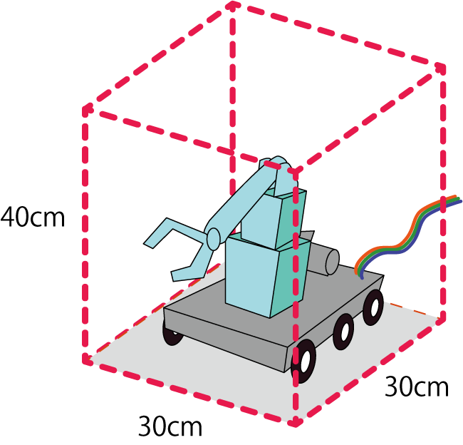　　①ロボットの大きさは最小寸法で

　　　縦・横30 cm以内、**高さ40 cm**以内とします。

　　　スタート時は最小寸法状態のロボットをスタートエリア

　　　に置き、競技開始後の寸法は無制限とします。

　　　重量制限はありません。

　　②操縦は有線コントロールで、ロボットとリモコン間の

**リモコンコードの長さは130 cm**程度とします。

　　③リモコン部には、必ず50 cm程度の棒（直径1 cm

程度で曲がらないもの、材質・形状は問いません。）

をコントローラーに固定し、ケーブルを引きずらないよ

うに棒にとめてください。

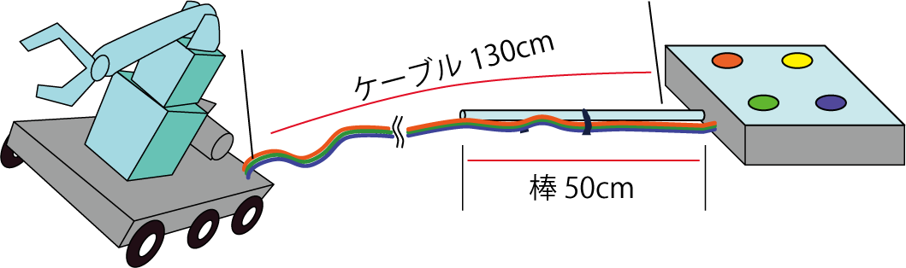

　　　　　　　　　競技中にケーブルでコース上の障害物等を動かさないように注意してください。

　　④電源は主催者が用意する**単3アルカリ乾電池4本まで**とします。電池を使う際、電池サイズ

　　　を変換するアダプタを用いても構いません。

　　　スタート前にバネやゴムにエネルギーを蓄えておいたり、コンデンサなどの回路に充電してお

　　　いたりしてはいけません。競技開始後に電池のエネルギーのみを使ってバネやゴムを動かす

　　　機構は問題ありません。

　　⑤ロボットは市販製品を改良したものでも使用可能です。ただし分離型ロボット及びリモコンは

認めません。

　　⑥モーターの数は**最大で7個まで**とします。

　　⑦ロボットは常にコースに触れながら進むものとします。

　　　　(ドローンのような飛行型は不可、足で跳ねるのは可)

**10.　表彰**

　次に該当するチームに賞状(表彰状)・記念品等を贈呈します。

①上位入賞　　　　　 優勝・準優勝・第3位のチーム。

②敢闘賞　　　　　　　ベスト8①に該当しないチーム。

③特別賞　　　　　　　3年連続出場者（個人）

④審査員特別賞 ①②に該当しないチームのうち、ロボットの仕組みや工夫などで、

(アイデア賞)　　　 他にない優れたものがある等のチーム。

**11.　その他**

　（１）要項に追加・修正事項等が生じた場合は科学館のホームページにて公表しますので、随時

　　ご確認をお願い致します。ホームページ：<https://t-csm.jp/event/category/robot>

　（２）本競技会に先立ちまして、下記の期日に本番と同じコースで行う練習会を予定しています。

　　　 練習会における各チームへの時間は、希望調査等を踏まえて割り当てを行います。

詳しくは、参加申込と同時期にHPにアップします。

　　　　　　期日： 　10月25日（土）　9:45～12:00，　13:00～16:00

　　　　　　　 　　　　10月26日（日）　9:45～12:00，　13:00～16:00

　　　　　　場所：　　子ども総合科学館　多目的ホール

**※参加人数によって、日程を変更することがあります。**

　　　コンクールに関するお問い合わせは、５（３）メールまたはFAXにてお願い致します。